Buenas tardes, les comento que para la representación del cuento “Las abejitas juguetonas” de 1º A y B, el próximo miércoles 22 de marzo, no es necesario comprar un disfraz, pueden improvisar con prendas con las que ya cuenten en casa, sólo llevarán pantalón y blusa o playera del color de su personaje y accesorios sugeridos:

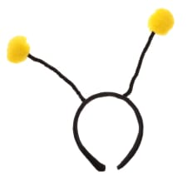

Caracoles: playera café o beige, pantalón de mezclilla azul o café, y una diadema con las antenas (limpiapipas) en color café con bolitas de estambre o de unicel café.
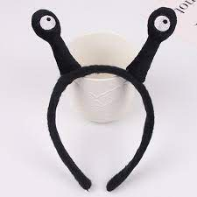

Catarinas: playera roja (si pueden con motas negras), pantalón de mezclilla o leggins negro y una diadema con las antenas (limpiapipas) en color negro con bolitas de estambre o de unicel negro.
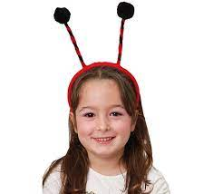

Mariposas: playera rosa, azul, lila, naranja; pantalón de mezclilla o leggins negro y una diadema con las antenas (limpiapipas) en color negro con bolitas de estambre o de unicel negro.
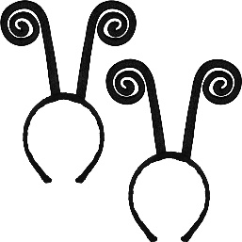
Flores: playera rosa, azul claro, morado, naranja ; pantalón de mezclila o leggins verde y una diadema con flores de colores del color de la playera (cartulina).

Arana: playera negra; pantalón de mezclilla o leggins negro, y una diadema con una araña.

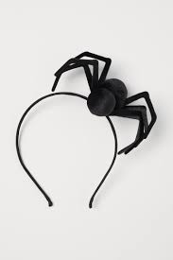

El personaje que les corresponde va anotado en la libreta de tareas, cualquier duda enviar correo a familiaofarrill@gmail.com

